ALLEGATO 3 FORMULARIO DESCRITTIVO PROGETTI FORMATIVI FSE+

FORMULARIO DI PRESENTAZIONE DI PROGETTI

Avviso pubblico per la presentazione di progetti relativi alla realizzazione di interventi di formazione propedeutici all’acquisizione della certificazione di Parità di Genere
a valere sulle risorse del “Fondo per le attività di formazione propedeutiche all’ottenimento della certificazione di parità di genere” istituito dall’art.1, comma 660 della L. 234 del 30 dicembre 2021 e sul PR FSE+ Toscana 2021-2027

Indice

ISTRUZIONI
Sezione 0 Dati identificativi del progetto (compilazione on line)
Sezione A Soggetti coinvolti nella realizzazione del progetto (compilazione on line)
Sezione B Descrizione del progetto
Sezione C Articolazione esecutiva del progetto
Sezione D Priorità
Sezione E Prodotti
Sezione F Imprese…………………………………………………………………………………...

ISTRUZIONI

Il presente documento si compone delle seguenti sezioni:
- Sezione 0 Dati identificativi del progetto
- Sezione A Soggetti coinvolti nella realizzazione del progetto
- Sezione B Descrizione del progetto
- Sezione C Articolazione esecutiva del progetto
- Sezione D Priorità
- Sezione E Prodotti
- Sezione F Imprese

Le sezioni 0, A e B1 devono essere compilate tramite sistema online, collegandosi al seguente indirizzo web: https://web.regione.toscana.it/fse3/ e selezionando 2) Per la candidatura su un bando FSE -> Formulario di presentazione progetti FSE ed in seguito Consulta bandi/presenta progetti, effettuando la ricerca dell’avviso a cui si desidera di presentare la propria candidatura attraverso i parametri a disposizione.

Il formulario deve essere compilato rispettando il numero max di righe indicate in ciascun box, utilizzando il carattere Times New Roman dimensione 12.
Sezione 0 Dati identificativi del progetto (compilazione on line)

Sezione A Soggetti coinvolti nella realizzazione del progetto (compilazione online)

B.1 Informazioni generali e contestualizzazione (compilazione on line)
Sezione B Descrizione del progetto

Barrare i contenuti affrontati dal progetto:

 aspetti culturali e normativi relativi al tema della parità di genere, con riferimento al contesto nazionale ed europeo;

 struttura e contenuti del sistema UNI/PdR 125:2022 ed il processo di certificazione della parità di genere;

 indicatori di Performance (Key Performance Indicators – KPI) descritti nella Prassi di riferimento UNI/PdR 125:2022, con riferimento alle 6 Aree oggetto di valutazione:
  - Area Cultura e strategia; Area Governance;
  - Area Processi di Gestione delle risorse umane (Human Resources);
  - Area opportunità di crescita ed inclusione delle donne in azienda;
  - Area equità remunerativa per genere;
  - Area tutela della genitorialità e conciliazione vita-lavoro.

B.2 Architettura del Progetto e contenuti principali

B.2.1 Obiettivi generali del progetto
(illustrare la coerenza degli obiettivi progettuali con quanto previsto dall’Avviso) (Max 30 righe)

B.2.2 Struttura e logica progettuale
(descrivere sinteticamente la struttura del progetto e dettagliare le attività previste, evidenziando la coerenza rispetto a quanto previsto dall’Avviso) (Max 30 righe)

B.2.2.1 Coerenza delle varie attività e fasi progettuali
(illustrare la coerenza interna del progetto in fasi/attività specifiche, della sua durata, con le caratteristiche dei destinatari, ecc. come declinata nella sezione C) (Max 30 righe)

B.2.2.2 Congruenza generale del progetto
(illustrare la congruenza dei contenuti proposti, delle risorse mobilitate e delle metodologie di attuazione delle azioni) (Max 30 righe)

B.2.2.3 Durata complessiva del progetto
(in mesi, nel rispetto di quanto previsto dall’avviso)

B.2.3 Modalità di reperimento dell’utenza

B.2.3.1 Modalità di reperimento
(descrivere le azioni e i canali di reperimento più efficaci, rispetto alla tipologia di progetto, che sono stati attivati per raggiungere ed informare il più ampio numero di potenziali destinatari) (Max 30 righe)

B.2.3.2 Requisiti minimi di ingresso al percorso formativo (come disposto dalla D.G.R. n. 988 del 29/07/2019 e ss.mm.ii.) e, in caso di partecipanti stranieri, livello minimo di conoscenza della lingua italiana richiesto per una proficua partecipazione alle attività (Max 30 righe)

B.2.3.3 Eventuali requisiti di ingresso supplementari
(specificare eventuali requisiti, ulteriori rispetto ai requisiti minimi, ritenuti opportuni sia in termini di maggiore età, patente di guida, titolo di studio, etc. sia attinenti al possesso di conoscenze, capacità o patenti/abilitazioni specifiche nonché previsti da specifiche normative nazionali/regionali di settore). (Max 30 righe)

B.2.3.4 Modalità di selezione dei partecipanti
(indicare attraverso quali procedure si intende effettuare od è stata effettuata la selezione dei partecipanti) (Max 30 righe)

B.2.3.5 Procedure di accertamento delle competenze in ingresso al percorso formativo
(indicare le modalità con cui l’organismo intende accertare che i partecipanti siano effettivamente in possesso delle competenze necessarie per conseguire il livello di uscita individuato) (Max 30. righe)

B.2.3.6 Procedure riconoscimento di eventuali crediti in ingresso al percorso formativo
(indicare le modalità di verifica di eventuali conoscenze/capacità tra quelle previste quali obiettivi del percorso formativo – già possedute dal partecipante e riconoscibili quali crediti in ingresso al percorso secondo quanto previsto dalla D.G.R. n. 988 del 29/07/2019 e ss.mm.ii) (Max 30 righe)

B.2.3.7 Composizione dei nuclei di selezione per l’accertamento delle competenze e per il riconoscimento di eventuali crediti in ingresso (Max 30 righe)

B.2.4 Visite didattiche
(se previste nel progetto, indicare il numero, le possibili destinazioni e la durata indicativa, evidenziandone il valore rispetto agli obiettivi formativi generali e/o ad una specifica UF) (Max 30 righe)

B.2.5 Dotazioni ai partecipanti

B.2.5.1 Materiale didattico (indicare il materiale didattico ad uso individuale e collettivo)
Tipologia e caratteristiche | Quantità

B.2.5.2 Vitto dei partecipanti (se previsto, indicare le modalità organizzative) (Max 10 righe)

B.2.5.3 Indumenti protettivi
(indicare la tipologia di indumenti protettivi che saranno forniti agli allievi, se necessari per la tipologia di attività prevista)
Tipologia e caratteristiche | Quantità

B.2.5.4 Attrezzature didattiche
(indicare le principali attrezzature da utilizzare con finalità didattiche ad uso individuale e collettivo)
Tipologia | Uso (Individ./  Coll.) | Quantità

B.2.5.5 Caratteristiche e qualità delle attrezzature didattiche (Max 10 righe)

B.2.6 Prove di verifica finale
B.2.6.1 Articolazione e struttura delle prove di verifica
(descrivere l’architettura complessiva delle prove di verifica, se previste) (Max 30 righe)

B.2.7 Monitoraggio del progetto e valutazione finale
(descrivere le modalità di rilevazione dell’andamento in itinere del progetto e le modalità di analisi degli esiti dello stesso, precisando chi svolge le relative funzioni) (Max 30 righe)

B.2.8 Disseminazione
(esplicitare i meccanismi dell’eventuale disseminazione dell’idea progettuale e/o dei suoi risultati, specificando prodotti e/o manifestazioni previste e la loro coerenza e opportunità in riferimento al progetto, il pubblico di riferimento) (Max 10 righe)

B.3 Progettazione dell’attività formativa

Se il progetto prevede più di una attività formativa la Sezione B.3 va replicata per ciascuna attività
B.3.1Denominazione del percorso formativo

B.3.2 Indicazione delle conoscenze e capacità

N. | Denominazione conoscenza
1
2
N°
Durata complessiva |  | N.ore:

N. | Denominazione capacità
1
2
N°
Durata complessiva |  | N.ore:

Tipologia di attestazione che si prevede di rilasciare al termine del percorso formativo:

□ Attestato di frequenza

B.4 Risorse da impiegare nel progetto
B.4.1 Risorse umane (compilare una riga per ogni persona – da elencare in ordine alfabetico - coinvolta nell'attuazione del progetto secondo l’articolazione di cui alle seguenti tabelle A e B) (1)

TABELLA A - Risorse umane che svolgono funzioni di docenza, codocenza, tutoraggio, e orientamento
 | Nome e cognome | Funzione | Provenienza dal mondo della produzione o professioni, dal settore dell’istruzione, della formazione, ecc | Anni di esperienza nella disciplina/attività da svolgere nel progetto | Senior/ Junior /Fascia | Personale interno/ esterno (2) | UF interessata | Disciplina
1
2
3
4
5
6
7
8
9
10
- Indicare tutte le funzioni che intervengono per l’attuazione del progetto avendo cura di garantire che in capo alla stessa persona non siano attribuite funzioni di controllo e funzioni operative come previsto dal par. A.6.b della DGR 610/2023 e ss.mm.ii.
- Indicare “interno” nel caso di persona legata al soggetto attuatore da un rapporto di lavoro di tipo subordinato, “esterno” per tutte le altre tipologie di rapporto di lavoro
TABELLA B – Altre risorse umane che svolgono funzioni nel progetto (ad es. progettazione, coordinamento, direzione, rendicontazione, ecc.)

 | Nome e cognome | Funzione | Anni di esperienza nella attività da svolgere nel progetto | Ore/ giorni | Personale interno/ esterno (1)
1
2
3
4
5
6
7
8
9
10

- Indicare “interno” nel caso di persona legata al soggetto attuatore da un rapporto di lavoro di tipo subordinato, “esterno” per tutte le altre tipologie di rapporto di lavoro

N. B. Occorre garantire che in capo alla stessa persona non siano attribuite funzioni di controllo e funzioni operative come previsto dal par. A.6.b della DGR 610/2023 e ss.mm.ii.
B.4.2 Impegno nel progetto di titolari di cariche sociali (se previsto dal progetto)

B.4.2.1 Titolare di carica sociale
Cognome e nome: ________________________________
Soggetto attuatore: ________________________________
Carica sociale ricoperta: ________________________________ dal: ________________

B.4.2.2 Funzione operativa che sarà svolta da titolare di carica sociale
Tipo di prestazione:
Periodo di svolgimento: dal ________________al _______________
Ore o giornate di lavoro previste: ________
Compenso complessivo previsto: €________________
Compenso orario o a giornata: €__________________

B.4.2.3 Motivazioni
(illustrare e motivare la necessità/opportunità dello svolgimento della prestazione da parte del titolare di carica sociale, con particolare riguardo alle competenze del soggetto ed all’economicità della soluzione proposta) (Max 30 righe)

Allegare curriculum professionale dell’interessato.

B.4.5 Risorse strutturali da utilizzare per il progetto

B.4.5.1 Locali
Tipologia locali (specificare) | Indirizzo di ubicazione (Via, n. civico, CAP, Comune) | Metri quadri | Locali registrati nel dossier di accreditamento (SI/NO)
Locali ad uso ufficio
Aule didattiche (1) (solo per attività formative)
Altri locali (specificare tipologia, ad es. aula informatica, laboratorio)
(1) Deve essere garantita una superficie netta delle aule didattiche di mq 1,8 per allievo (solo per attività formativa)

B.4.5.2 Motivazione dell’utilizzo di risorse non registrate nel dossier di accreditamento (eventuale) (Max 30 righe)

B.5 Risultati attesi/Sostenibilità/Innovazione
B.5.1 Efficacia e ricaduta dell’intervento
(descrivere gli elementi principali dell’intervento che sostengono la sua capacità di raggiungere gli obiettivi prefissati ed indicare gli elementi oggettivi riscontrabili nella proposta a sostegno della credibilità degli impatti dichiarati (Max 20 righe)

B.5.2 Occupabilità e/o miglioramento della condizione professionale e occupazionale dei destinatari del progetto
(descrivere come l’intervento contribuisca ad aumentare la potenzialità occupazionale e la condizione professionale dei destinatari) (Max 20 righe)

B.5.3 Sostenibilità e continuità degli effetti
(descrivere come le azioni attivate e le caratteristiche del progetto siano tali da assicurare la sostenibilità dell’operazione; indicare gli strumenti per dare continuità nel tempo all'operazione stessa, ai suoi risultati ed alle sue metodologie di attuazione) (Max 20 righe)

B.5.4 Carattere Innovativo del progetto
(descrivere il carattere innovativo delle metodologie formative utilizzate rispetto alle modalità consolidate tradizionali) (Max 30 righe)

Sezione C Articolazione esecutiva del progetto

C.1 Articolazione attività
Codice e Titolo Attività del PAD:

C.1.1 Quadro riepilogativo delle attività
N. | Titolo scheda di dettaglio (*) | N° destinatari | N° ore
1
2
3
…
 | Totale
*I dati inseriti devono corrispondere con quelli inseriti nella sezione 4 “Attività” del formulario on line
Nel caso di più edizioni, inserire un’attività per ciascuna edizione.
N.B.: nell’articolazione progettuale dell’attività formativa, il numero dei destinatari e di ore previste dovrà fare riferimento a quanto indicato nella sezione “dati di sintesi” del formulario on line.
Per ciascuna delle righe sopra indicate compilare ed allegare una “Scheda di dettaglio” C.2 se attività formativa.

Compilate ed allegate n°________ schede C.2

C.2 Scheda di attività formativa N°… DI…
Titolo:
Attività PAD

C.2.1 Obiettivi formativi dell’attività
(declinare gli obiettivi formativi generali in termini di competenze di base e trasversali) (Max 20 righe)

C.2.2 Sede di svolgimento dell’attività formativa

C.2.3 Unità formative previste dall’attività
 | U.F. | Durata | Di cui Fad sincrona | Di cui Fad asincrona | % Fad rispetto alla durata del percorso
1
2
3
4
5
6
7
8
9
10
 | Totale UF
 | Totale percorso

Per ciascuna delle U.F. sopra indicate compilare ed allegare una scheda C.2.4

Compilate ed allegate n° …… schede C.2.4

C.2.4 Scheda di unità formativa N° 1 DI ….
Titolo U.F.: Durata:
Titolo attività di riferimento:

C.2.4.1 Obiettivi specifici di apprendimento

C.2.4.2 Contenuti formativi
(descrivere i contenuti specifici proposti in relazione agli obiettivi di apprendimento definiti) (Max 20 righe)

C.2.4.3 Metodologie e strumenti
(descrivere le metodologie didattiche e organizzative adottate sia per un efficace apprendimento di saperi teorico-tecnici sia per un completo sviluppo di competenze richieste dallo standard professionale; focalizzare la descrizione sulle diverse modalità didattiche con le quali i contenuti della formazione vengono veicolati, come ad esempio, aula, FAD, simulazioni, casi di studio, ecc. e relative ripartizioni tra le stesse espresse in ore ed in % sulle ore complessive) (Max 20 righe)

C.2.4.5 Organizzazione e logistica
(indicare le principali attrezzature e materiali necessari in relazione alla metodologia didattica adottata e alle finalità formative) (Max 20 righe)

C.2.4.6 Modalità di verifica degli apprendimenti di fine UF (Max 10 righe)
Tipologie di prove previste:

Modalità di valutazione degli esiti delle prove:

C.2.4 Scheda di unità formativa N° 2 DI ….
Titolo U.F.: Durata:
Titolo attività di riferimento:

C.2.4.1 Obiettivi specifici di apprendimento

C.2.4.2 Contenuti formativi
(descrivere i contenuti specifici proposti in relazione agli obiettivi di apprendimento definiti) (Max 20 righe)

C.2.4.3 Metodologie e strumenti
(descrivere le metodologie didattiche e organizzative adottate sia per un efficace apprendimento di saperi teorico-tecnici sia per un completo sviluppo di competenze richieste dallo standard professionale; focalizzare la descrizione sulle diverse modalità didattiche con le quali i contenuti della formazione vengono veicolati, come ad esempio, aula, FAD, simulazioni, casi di studio, ecc. e relative ripartizioni tra le stesse espresse in ore ed in % sulle ore complessive) (Max 20 righe)

C.2.4.5 Organizzazione e logistica
(indicare le principali attrezzature e materiali necessari in relazione alla metodologia didattica adottata e alle finalità formative) (Max 20 righe)

C.2.4.6 Modalità di verifica degli apprendimenti di fine UF (Max 10 righe)
Tipologie di prove previste:

Modalità di valutazione degli esiti delle prove:

C.4 Cronoprogramma del progetto

Indicare le varie fasi di attività progettuali: pubblicizzazione, raccolta iscrizioni, attività formativa di gruppo, attività formativa individuale/individualizzata, disseminazione dei risultati ecc.

N° | Fasi | 1° mese | 2° mese | 3° mese | 4° mese | 5° mese | 6° mese | 7° mese | 8° mese | 9° mese
……
…….
…….
……
…….

Sezione D Principi generali

D.1 Principi generali

D.1.1 Rispetto dei diritti fondamentali e conformità alla Carta dei diritti fondamentali dell’UE
(indicare le modalità con le quali si intende garantire attenzione al principio generale in oggetto) (Max 20 righe)

(indicare le eventuali azioni specifiche e soluzioni di carattere innovativo che si intendono implementare, coerentemente con quanto previsto dall’art. 9.1 del presente avviso) (Max 20 righe)

D.1.2 Parità tra uomini e donne, integrazione di genere e integrazione della prospettiva di genere
(indicare le modalità con le quali si intende garantire attenzione al principio generale in oggetto) (Max 20 righe)

(indicare le eventuali azioni specifiche e soluzioni di carattere innovativo che si intendono implementare, coerentemente con quanto previsto dall’art. 9.1 dell’avviso) (Max 20 righe)

D.1.3 Accessibilità per le persone con disabilità
(indicare le modalità con le quali si intende garantire attenzione al principio generale in oggetto) (Max 20 righe)

Sezione E Prodotti

E.1 Prodotto a stampa o multimediale N° 00000 di 0

E.1.1 Titolo

E.1.2 Argomento

E.1.3 Autori (Enti o singoli)

E.1.4 Descrizione
(indicare se trattasi di elaborati a contenuto didattico, originali o acquistati sul mercato, di prodotti per la pubblicizzazione e diffusione delle azioni che si intendono realizzare, di prodotti per la disseminazione delle esperienze e dei risultati del progetto) (Max 10 righe)

E.1.5 Tipologia e formato (Max 10 righe)

E.1.6 Proprietà dei contenuti
 | La pubblicazione conterrà solo materiali sviluppati all’interno del progetto
 | La pubblicazione si baserà in parte sui seguenti materiali preesistenti.  (descrivere il materiale e specificarne il/i detentore/i del copyright)

Aggiungere sottosezione E.1.per ciascun prodotto

E.2 Prodotti e servizi e-learning (FAD) N° 0 di 0
Si tratta di prodotti (learning object - moduli FAD) o servizi (tutoraggio on line, virtual classroom ecc.) espressamente progettati per l'utilizzo tramite il sistema TRIO o altra infrastruttura tecnologica.
In ogni caso i prodotti devono uniformarsi alle specifiche tecniche adottate dal sistema regionale di web learning disponibili sul sito www.progettotrio.it ed essere fruibili on-line attraverso la Didateca del sistema regionale di web learning TRIO. L’utilizzo della piattaforma tecnologica TRIO è gratuito. Il soggetto gestore di TRIO mette a disposizione su richiesta il format di produzione di materiali per la FAD; a tal fine è disponibile il seguente indirizzo di posta elettronica: portrio@progettotrio.it.

E.2.1 Titolo del prodotto

E.2.2 Argomento (Max 10 righe)

E.2.3 Autori (Enti o singoli)

E.2.4 Descrizione del prodotto
(secondo la scheda catalografica) (Max 10 righe)

E.2.5 Piattaforma di gestione della teleformazione
(specificare la piattaforma di gestione della teleformazione: infrastrutture predisposte da TRIO oppure infrastrutture diverse) (Max 10 righe)

E.2.6 Scheda catalografica per i prodotti (servizi) e-learning
Campo | Descrizione
Titolo | Titolo del corso
Codice | Codice del corso
Lingua | Lingua
Level Isced 97
Descrizione | Descrizione del corso
Obiettivi | Obiettivi del corso
Parole chiave | Elenco parole chiave usabili per la ricerca
Durata | Durata in ore
Autori | Autori
Editore | Editore (in genere: TRIO)
Data pubblicazione | La data di PRIMA PUBBLICAZIONE
Destinatari | I destinatari del corso
Requisiti | Requisiti per il corso
Restrizioni d'uso | Se ci siano vincoli per l'uso (per esempio essere dirigenti)
Condizioni d'uso | Condizioni d'uso (per esempio, gestione dei dati privati degli utenti)
Macro Area ed Area Tematica | Classificazione TRIO
Tipologia tecnica | Per esempio, FLASH
Tipologia didattica | Se lezione, video, podcast, e altro

Per ulteriori chiarimenti in merito alla compilazione della scheda catalografica è disponibile il seguente indirizzo di posta elettronica: portrio@progettotrio.it.

Sezione F Imprese (nel caso di formazione aziendale)
F.1 Dati del progetto

De minimis (Intensità di aiuto 100%)
compilare sez. F.2
F.2 Dati per singola impresa
Denominazione impresa 1: ____________________________________

Settore produttivo (ATECO 2007): _______________________

Partita iva/Codice Fiscale: ____________________________________

Natura giuridica: Pubblico  Privato
Tipo di impresa:  Grande  Media  Piccola  Microimpresa

Indirizzo sede legale: (Via, Cap, Comune, Provincia) ____________________________________

Indirizzo sede unità locale: (Via, Cap, Comune, Provincia) ____________________________________

Indirizzo sede secondaria: (Via, Cap, Comune, Provincia)
____________________________________

Rappresentante legale: ____________________________________
Numero dipendenti complessivi: _____________
Numero dei collaboratori fissi: _______________________
Posta elettronica certificata: ____________________________________

Ripetere la sez.F.2 per ciascuna impresa (Impresa 2, Impresa …, Impresa n)

REGIME AIUTI “DE MINIMIS” (intensità di aiuto al 100%)

Il finanziamento pubblico è pari al 100 % del costo totale; in caso di più imprese l’aiuto va ripartito tra le stesse in base al monte ore di formazione per i rispettivi soggetti in formazione.

Imprese | Numero partecipanti coinvolti | Monte ore (ore di formazione complessive per partecipanti) | Finanziamento pubblico  (monte ore * 26,51€)  Euro
Impresa 1……………
Impresa 2……………
Impresa n…………..
Totale

Esempio per il calcolo per la ripartizione tra imprese del finanziamento pubblico in regime DE MINIMIS:

A preventivo - Ripartizione Contributo per Imprese:

Per tutte le imprese coinvolte nella formazione il contributo sarà calcolato utilizzando lo strumento di calcolo (allegato 4.a.1dell’avviso).

Esempio di calcolo del finanziamento pubblico in regime DE MINIMIS
Progetto in de minimis con 2 imprese e con 3 corsi.

L’Avviso prevede: finanziamento pubblico pari al 100% del costo totale con applicazione dell’UCS formazione.

Impresa 1
- Monte ore corso 1: 9 partecipanti X 20 ore corso 1 =180
- Monte ore corso 2: 6 partecipanti X 5 ore corso 2= 30
- Monte ore corso 3: 7 partecipanti X 10 ore corso 3= 70

Monte ore impresa 1 = 180 + 30+ 70= 280 ore

Impresa 2
- Monte ore corso 1: 3 partecipanti X 20 ore corso 1 = 60
- Monte ore corso 2: 2 partecipanti X 5 ore corso 2= 10
- Monte ore corso 3: 4 partecipanti X 10 ore corso 3= 40

Monte ore impresa 2 = 60 + 10+ 40= 110 ore

Totale Monte ore = 280 + 110 = 390

A preventivo - Ripartizione Contributo per Imprese:

Impresa 1
Costo progetto Impresa 1: ore 280 x 26,51 (UCS ora/formazione) = 7.422,80

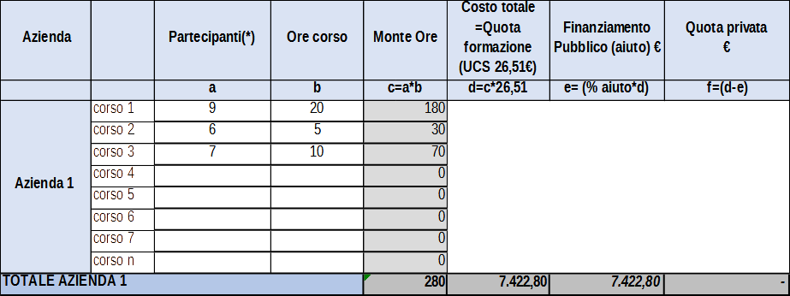

Impresa 2:
Costo progetto Impresa 2: ore 110 x 26,51 (UCS ora/formazione) = 2.916,10

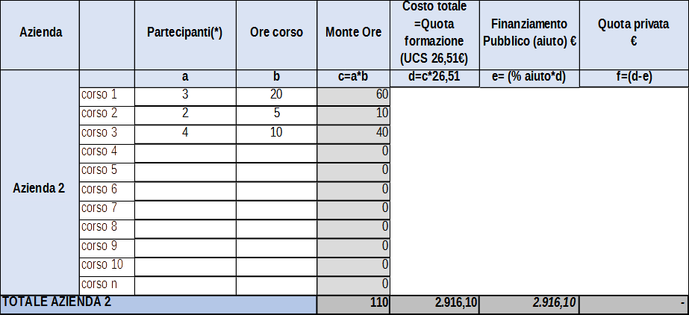

Il finanziamento pubblico sarà pari al 100% del costo totale del progetto = Euro 10.338,90

A consuntivo occorrerà ricalcolare il contributo pubblico totale e quello per singola impresa, sulla base delle presenze effettive per impresa e corso. Partendo dall’esempio precedente, si ipotizza a consuntivo:

Impresa 1
- Monte ore effettivo corso 1: 175
- Monte ore effettivo corso 2: 28
- Monte ore effettivo corso 3: 68
Monte ore impresa 1 = 175 + 28 + 68 = 271

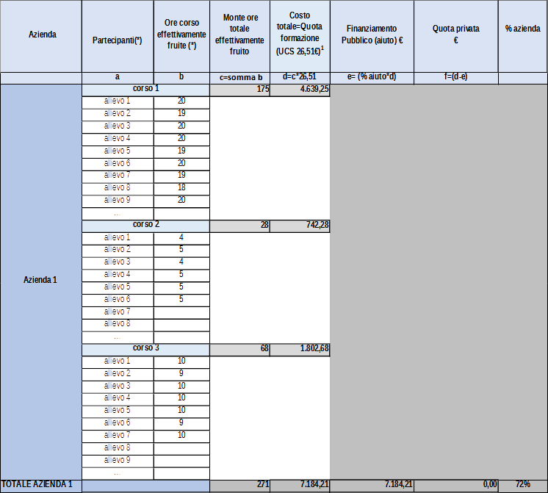

Impresa 2
- Monte ore effettivo corso 1: 59
- Monte ore effettivo corso 2: 9
- Monte ore effettivo corso 3: 39
Monte ore impresa 2 = 59 + 9 + 39 = 107

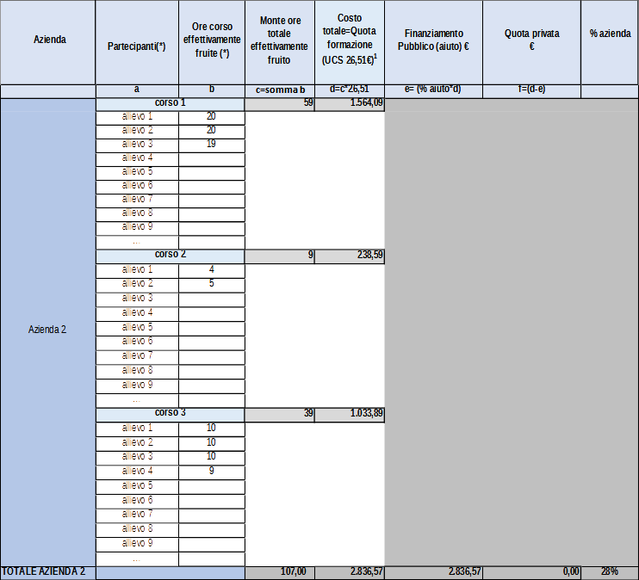

Totale Monte ore = 271 + 107 = 378

La ripartizione del Contributo effettivo per Imprese è così calcolata:

Impresa 1
Costo progetto Impresa 1: 271 ore x 26,51 (UCS ora/formazione) = 7.184,21

Impresa 2:
Costo progetto Impresa 2: 107 ore x 26,51 (UCS ora/formazione) = 2.836,57

Il finanziamento pubblico sarà pari al 100% del costo totale del progetto = Euro 10.020,78

La ripartizione del Contributo effettivo per tutte le imprese coinvolte nella formazione sarà calcolata utilizzando l’allegato 4.a.2 dell’avviso.

SOTTOSCRIZIONE DEL FORMULARIO
Il sottoscritto……………………………………………….. in qualità di legale rappresentante del soggetto attuatore……………………………………...
in relazione al Progetto denominato: ……………………..

Attesta
L’autenticità di quanto dichiarato nel formulario e sottoscrive tutto quanto in esso contenuto.

Data e luogo FIRMA

N.B. Il presente formulario deve essere sottoscritto dal legale rappresentante con firma digitale (ai sensi dell’art.8 dell’avviso).

Verificare il rispetto delle % della percentuale di FAD che è possibile prevedere all’interno di un percorso formativo ai sensi della D.G.R. 988 del 29/07/2019 e ss.mm.ii, par. B.1.4.1.
I prodotti a stampa o multimediali (diversi da e-learning) saranno realizzati all’interno del progetto approvato secondo le modalità ivi previste e consegnati dal soggetto attuatore alla presentazione del rendiconto/documentazione di chiusura del progetto.

